LES FRACTIONS (Partie 2)

Extrait de la pièce Marius de Marcel Pagnol (acte 11).

CÉSAR (à Marius) - Eh bien, pour la deuxième fois, je vais te l'expliquer, le picon-citron-curaçao. Approche-toi ! Tu mets d'abord un tiers de curaçao. Fais attention : un tout petit tiers. Bon. Maintenant, un tiers de citron. Un peu plus gros. Bon. Ensuite, un BON tiers de Picon. Regarde la couleur. Regarde comme c'est joli. Et à la fin, un GRAND tiers d'eau. Voilà.
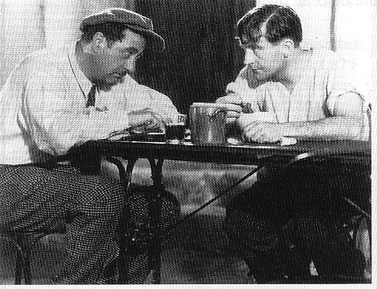
MARIUS - Et ça fait quatre tiers.
CÉSAR - Exactement. J'espère que cette fois, tu as compris.
MARIUS - Dans un verre, il n'y a que trois tiers.
CÉSAR - Mais, imbécile, ça dépend de la grosseur des tiers.
MARIUS - Eh non, ça ne dépend pas. Même dans un arrosoir, on ne peut mettre
que trois tiers.
CÉSAR - Alors, explique-moi comment j'en ai mis quatre dans ce verre.
MARIUS - Ça, c'est de l'Arithmétique.

I. Multiplications de fractions

1) Sans simplification

Exemple :

x revient à prendre la moitié de , soit . =

Par le calcul, on fait : 1 x 3 = 3
et 2 x 4 = 8.

On ne met pas les fractions au même dénominateur lorsqu’on les multiplie !!!
On multiplie « en ligne ».

Lorsqu’on multiplie des fractions, on multiplie les numérateurs entre eux et les dénominateurs entre eux.

Méthode : Multiplier des fractions sans simplification

Vidéo https://youtu.be/j27kXXrw3Xk

Calculer : 1) $\frac{2}{3}×\frac{5}{\text{11}}$ 2) $7×\frac{2}{3}$ 3)

1) = =

2) = = =

3) $\frac{2}{−3}×\frac{−7}{−5}=−\frac{2×7}{3×5}=−\frac{\text{14}}{\text{15}}$

Exercices conseillés
Myriade 4e – Bordas Éd.2016
p64 n°37, 38
p67 n°71, 72

2) Avec simplifications

Exemple :

$\frac{−7}{\text{18}}×\frac{\text{81}}{−\text{56}}=\frac{7×\text{81}}{\text{18}×\text{56}}=\frac{\text{567}}{\text{1008}}=\text{.}\text{.}\text{.}?$ Maladroit !!! Il est trop tard pour pouvoir simplifier !

Méthode : Multiplier des fractions avec simplifications

Vidéo https://youtu.be/9nwZMLmoag8

Calculer : 1) 2) 3)

1) = = On simplifie si possible avant de multiplier « en ligne » !

2) = = = =

B =

Exercices conseillés
p64 n°39
p67 n°73, 74, 75
Myriade 4e – Bordas Éd.2016

II. Fraction d’un nombre

Méthode : Calculer la fraction d’un nombre

Vidéo https://youtu.be/wkimwCoejZ4

1) En décembre pour les fêtes, M. Marchand dit avoir vendu les quatre cinquièmes de sa marchandise. En janvier, pendant les soldes, il a encore vendu les trois quarts de ce qu’il restait.
Quelle fraction de sa marchandise a-t-il vendu en tout ?

2) La valeur totale de sa marchandise est de 262 000€. Quelle somme représente sa vente globale ?

1) Après les fêtes, il restait 1 cinquième. Calculons les 3 quarts de
1 cinquième.
x= de sa marchandise représentent ce qu’il a vendu en décembre.
En tout : += … = de sa marchandise.

2) Calculons les 19 vingtièmes de 262 000.
x 262 000 = 248 900 €
Il a vendu globalement pour 248 900€.

Exercices conseillés En devoir
p65 n°46, 47  p68 n°84, 88, 89 | p65 n°50
Myriade 4e – Bordas Éd.2016


Hors du cadre de la classe, aucune reproduction, même partielle, autres que celles prévues à l'article L 122-5 du code de la propriété intellectuelle, ne peut être faite de ce site sans l'autorisation expresse de l'auteur.
www.maths-et-tiques.fr/index.php/mentions-legales

